**Situation d’évaluation**

**en aide à l’apprentissage**

Formation générale des adultes

La mécanisation du travail

SCT-4063-2

SCIENCE ET TECHNOLOGIE

Programme de la formation de base diversifiée

Cahier de l’adulte

Version du Congrès de l’AQIFGA 2016

Partie pratique

Évaluation des compétences 1 et 3

Nom de l’adulte :

|  |  |  |  |  |  |  |  |  |  |  |  |
| --- | --- | --- | --- | --- | --- | --- | --- | --- | --- | --- | --- |
|  |  |  |  |  |  |  |  |  |  |  |  |

Code permanent :

|  |  |  |  |  |  |
| --- | --- | --- | --- | --- | --- |
|  |  |  |  |  |  |

Code du centre :

Date de passation de l’épreuve :

Avril 2016

|  |
| --- |
| **Mise en situation**  **Le monte-charge**  Un organisme d’entraide communautaire souhaite offrir gratuitement aux enfants de votre quartier des jouets de fabrication artisanale. Pour ce faire, il publie un communiqué dans lequel il demande à des bénévoles de soumettre des projets. Vous prenez connaissance des exemples de jouets proposés et décidez de fabriquer un monte-charge qui permettra aux enfants de déplacer de petites voitures sur différents niveaux d’un garage ou d’un stationnement miniature. |

**Tâches**

* Représenter le fonctionnement du monte-charge.
* Concevoir le plan d’action.
* Fabriquer le prototype.
* Vérifier le fonctionnement du prototype et proposer des améliorations.

**Consignes**

* Inscrivez tous les renseignements demandés à la page précédente.
* Lorsque vous aurez terminé l’évaluation, remettez le *Cahier de l’adulte* au surveillant ou à la surveillante.

Matériel autorisé

* Matériaux, quincaillerie et outils nécessaires à la fabrication du prototype (précisés à la tâche 2)
* Calculatrice standard ou scientifique
* Feuilles vierges supplémentaires

Durée

* 180 minutes

**Mandat**

À partir du croquis ci-dessous, vous aurez à concevoir et à fabriquer un prototype fonctionnel de monte-charge ainsi qu’à le fixer sur la base de montage fournie. De plus, il vous faudra suggérer des pistes de solution afin d’améliorer la conception du prototype présenté.

Vous devrez répondre à chacune des questions et noter toutes les décisions que vous aurez prises ainsi que l’ensemble des ajustements que vous aurez apportés pendant la réalisation du monte-charge. Au besoin, vous pouvez consulter les tableaux des symboles normalisés qui se trouvent à la fin du *Cahier de l’adulte*.

Vue de face

**N. B. :** Ce schéma est très sommaire et n’est pas à l’échelle. La position des pièces peut également être changée.

Guide

Plateau qui supporte la charge

Charge

Crémaillère

Palier supérieur

Palier inférieur

Bras de la manivelle

Poignée de la manivelle

Roue dentée

**Cahier des charges**

**Fonction globale :**

Déplacer une charge dont la masse est d’environ 100 g.

**Au regard du milieu humain, le prototype doit :**

* être facile d’utilisation et sécuritaire;
* exiger la plus petite force possible.

**Au regard du milieu technique, le prototype doit :**

* pouvoir se déplacer verticalement de 20 cm (entre les 2 paliers) dans les 2 sens;
* effectuer le déplacement entre les 2 paliers au moyen de 1 à 2 tours de manivelle;
* être fiable et précis.

**Au regard du milieu industriel, le prototype doit :**

* être entièrement réalisé avec le matériel mis à votre disposition.

Base de montage (fournie)

Vue de face Vue de côté

Paliers

610

20

460

305

Tâche 1 : Représenter le fonctionnement du monte-charge

Représentez le schéma de principe du monte-charge. Expliquez-en le fonctionnement, en nommant les forces appliquées ainsi que les transmissions et les transformations de mouvement auxquelles sont soumises les diverses parties du monte-charge. Au besoin, consultez les tableaux de symboles normalisés qui se trouvent à la fin du *Cahier de l’adulte*.

**Schéma :**

|  |
| --- |
|  |
|  |
|  |
|  |
|  |
|  |
|  |
|  |
|  |
|  |

**Fonctionnement :**

|  |
| --- |
|  |
|  |
|  |
|  |
|  |
|  |
|  |
|  |
|  |

Tâche 2 : Concevoir le plan d’action

1. **Dessiner et coter une vue d’une projection orthogonale**

Le support pour installer le monte-charge, les 2 paliers et les guides sont déjà fabriqués. Afin de poursuivre la fabrication du monte-charge, vous disposez d’une variété d’articles de quincaillerie en quantité suffisante, d’outils appropriés de même que des matériaux suivants :

|  |  |  |  |
| --- | --- | --- | --- |
| **Matériaux** | **Dimensions** | | |
| **Roues dentées** | **Diamètres disponibles (cm)** | | |
| 6 mm d’épaisseur | 3 (30 dents) | 4 (40 dents) | 5 (50 dents) |
| **Crémaillères** | **Longueur disponible (cm)** | | |
| 15 mm de largeur | 60 | | |
| **Languettes et planches** | **Longueurs disponibles** | | |
| 6 mm x 16 mm (¼ po x ⅝ po) | À tailler en longueur par l’adulte | | |
| 6 mm x 25 mm (¼ po x 1 po) |
| 16 mm x 63 mm (⅝ po x 2½ po) |
| **Goujons** | **Longueurs disponibles** | | |
| 10 mm x 10 mm (⅜ po x ⅜ po) | À tailler en longueur par l’adulte | | |
| 13 mm x 13 mm (½ po x ½ po) |
| 10 mm de diamètre (⅜ po) |
| 22 mm de diamètre (⅞ po) |
| 32 mm de diamètre (1¼ po) |
| 44 mm de diamètre (1¾ po) |
|  | | |

Choisissez la vue la plus appropriée et dessinez la roue dentée de même que le bras et la poignée de la manivelle en projection orthogonale. Cotez votre dessin.

**Dessin coté de la roue dentée ainsi que du bras et de la poignée de la manivelle :**

|  |
| --- |
|  |
|  |
|  |
|  |
|  |
|  |
|  |
|  |
|  |
|  |
|  |

### Planifier la fabrication

Élaborez une liste des opérations nécessaires pour fabriquer le monte-charge en y associant les matériaux et les outils utilisés.

N. B. : Il n’est pas nécessaire de présenter les matériaux ou les outils à chaque étape; mentionner un élément à l’un des endroits de la liste est suffisant.

|  |  |
| --- | --- |
| **Opérations techniques et caractéristiques de fabrication** | **Matériaux et outils** |
|  |  |
|  |  |
|  |  |
|  |  |
|  |  |
|  |  |
|  |  |
|  |  |
|  |  |
|  |  |
|  |  |
|  |  |
|  |  |
|  |  |
|  |  |
|  |  |
|  |  |
|  |  |
|  |  |
|  |  |
|  |  |
|  |  |
|  |  |
|  |  |

Tâche 3 : Fabriquer le prototype

Dans un lieu approprié et avec les outils adéquats, procédez à la fabrication du monte-charge.

N. B. : Vos techniques en atelier lors de la fabrication et de la vérification du monte-charge seront observées et évaluées.

#### Fabriquer les pièces

Procédez au marquage, au perçage ou aux autres transformations nécessaires sur les pièces fournies.

1. Assembler le prototype

À l’aide de la quincaillerie et des outils disponibles, assemblez votre prototype de monte-charge et déposez une masse d’environ 100 g sur le plateau qui supporte la charge.

Tâche 4 : Vérifier le fonctionnement du prototype et proposer des améliorations

1. Vérifier la conformité du monte-charge au regard du cahier des charges

Pour vérifier l’efficacité de votre monte-charge, déplacez la masse de 100 g entre les 2 paliers. Faites quelques allers-retours afin de vous assurer que votre prototype respecte le cahier des charges.

1. **Consigner les problèmes rencontrés et les solutions apportées**

Consignez les problèmes rencontrés au cours de la mise à l’essai de votre monte-charge et indiquez les modifications que vous proposez pour régler ces problèmes.

|  |
| --- |
|  |
|  |
|  |
|  |
|  |
|  |
|  |
|  |
|  |
|  |

1. **Améliorer la conception**

Quelle modification permettrait à votre prototype de soulever une charge avec moins d’effort? Expliquez ce qu’il vous est possible de faire et ajoutez un croquis, si nécessaire.

**Explication :**

|  |
| --- |
|  |
|  |
|  |
|  |
|  |
|  |
|  |
|  |
|  |
|  |

**Croquis, si nécessaire :**

|  |
| --- |
|  |
|  |
|  |
|  |
|  |
|  |
|  |
|  |
|  |

1. **Sécuriser le monte-charge**

Quelle modification empêcherait le plateau qui supporte la charge de descendre par lui-même et permettrait de le bloquer à la hauteur désirée? Expliquez en quoi pourrait consister cette modification et ajoutez un croquis, si nécessaire.

**Explication :**

|  |
| --- |
|  |
|  |
|  |
|  |
|  |
|  |
|  |
|  |
|  |
|  |

**Croquis, si nécessaire :**

|  |
| --- |
|  |
|  |
|  |
|  |
|  |
|  |
|  |
|  |
|  |

**Tableaux des symboles normalisés**

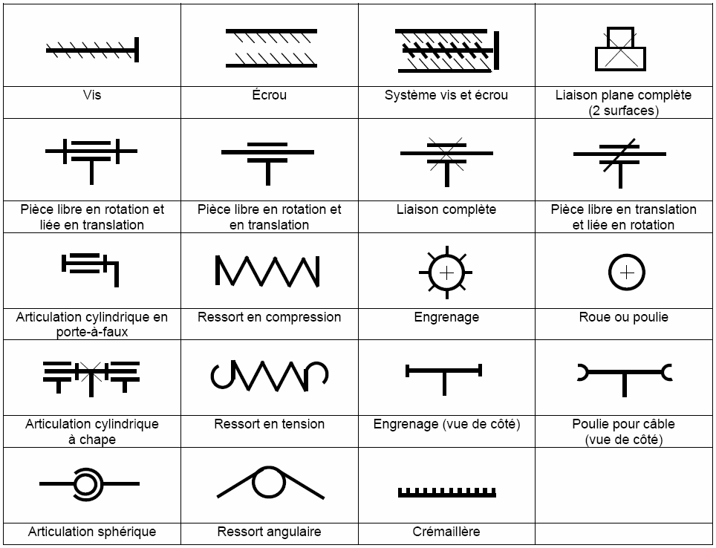

**Ressort de traction**

**Ressort de compression**

|  |  |  |  |
| --- | --- | --- | --- |
| **MOUVEMENTS ET FORCES** | | | |
| **Mouvements**  Le mouvement se caractérise par le changement de position d’un corps par rapport à un autre corps, aussi appelé *système de référence fixe ou mobile*. | | **Forces**  On appelle *force* toute cause capable d’agir ou de produire un effet ou encore toute action modifiant l’état de repos ou de mouvement d’un corps. | |
| Translation rectiligne dans un sens  Rotation unidirectionnelle  Rotation bidirectionnelle  Translation rectiligne bidirectionnelle  Translation rectiligne unidirectionnelle  Mouvement hélicoïdal unidirectionnelle | fleche2 | **Flexion** Force qui a tendance à plier un objet. | s1446i6 |
| Translation rectiligne dans deux sens | fleche2sens | **Traction** Forces qui ont tendance à étirer un objet ou à éloigner deux objets. | s1446i4 |
| Rotation dans un sens | rotation | **Compression** Forces qui ont tendance à comprimer un objet ou à rapprocher deux objets. | s1446i3 |
| Rotation dans deux sens | rotation2sens | **Cisaillement** Forces qui ont tendance à couper ou à déchirer un objet. | s1446i7 |
| Hélicoïdal | helicoidal | **Torsion** Forces qui ont tendance à tordre un objet. | s1446i5 |

**Tableaux des symboles normalisés (Suite)**



**TRANSMISSION DU MOUVEMENT :**

La transmission du mouvement est la communication d’un même mouvement d’un organe à un autre, avec variation possible de la vitesse.

**TRANSFORMATION DU MOUVEMENT :**

La transformation du mouvement est l’action mécanique qui change la nature du mouvement (de rotation à translation ou de translation à rotation).

